NOWOŚĆ - Różany krem przeciwstarzeniowy z kwasem hialuronowym Equilibra ROSA
Różany krem przeciwstarzeniowy z kwasem hialuronowym Equilibra ROSA nawilża i wygładza skórę, przywraca jej jędrność i elastyczność, odżywia i niweluje oznaki starzenia się skóry.

NOWOŚĆ - Różany krem przeciwstarzeniowy z kwasem hialuronowym Equilibra ROSA

Pożegnaj zmęczoną i zestresowaną skórę twarzy, poczuj moc różanej pielęgnacji, moc fermentowanych składników, moc naturalnych składników aktywnych! Poznaj nowości z linii różanej Equilibra ROSA, przetestowanej i wysoko ocenionej przez recenzentki wizaz.pl. Poczuj przyjemność i skuteczność różanej pielęgnacji na własnej skórze!
Różany krem przeciwstarzeniowy z kwasem hialuronowym Equilibra ROSA nawilża i wygładza skórę, przywraca jej jędrność i elastyczność, odżywia i niweluje oznaki starzenia się skóry. Stosowany codziennie zapewnia skórze twarzy odpowiednie nawilżenie i gładkość. Zawarty w składzie średniocząsteczkowy kwas hialuronowy nawilża i liftinguje skórę, a fermentowany ekstrakt z róży damasceńskiej działa tonizująco i przeciwutleniająco. Kosmetyk o lekkiej konsystencji, szybko się wchłania i nie pozostawia efektu natłuszczenia. Zawiera aż 96% składników naturalnego pochodzenia. Ma delikatny, przyjemny zapach

Składniki aktywne:
- Ekstrakt z róży damasceńskiej: o wzmocnionym działaniu tonizującym i przeciwutleniającym
- Średniocząsteczkowy kwas hialuronowy: nawilża oraz nadaje skórze napięcie i jędrność
- Olejek marula: o działaniu odżywczym, nawilżającym i antyoksydacyjnym
- Masło Shea: odżywia
- Ceramidy roślinne: chronią naturalne nawilżenie skóry

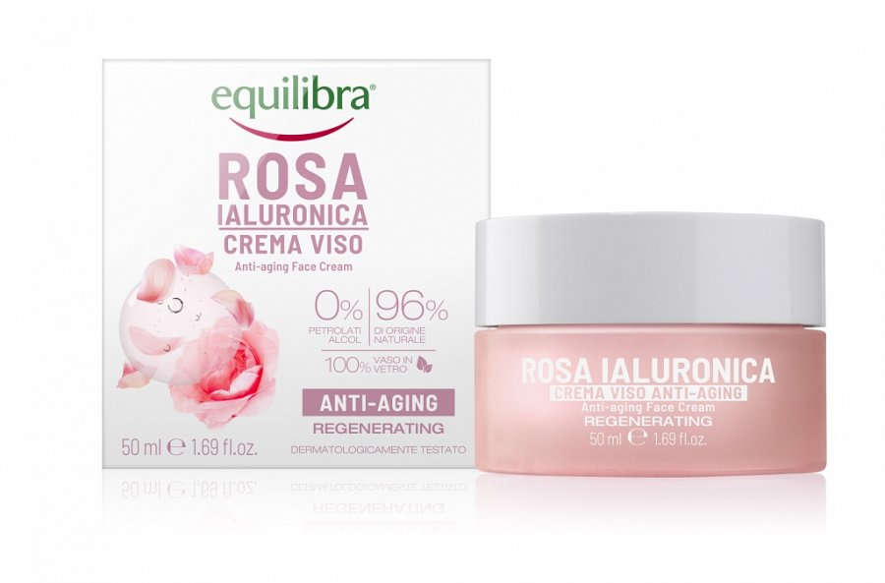
Opakowanie: 50ml, Cena ok 54,99zł

Ocena Wizażanek*:
Aż 95% recenzentek poleci produkty Róża & Kwas hialuronowy swojej przyjaciółce.
9 na 10 kobiet deklaruje, że sięgnie po nie ponownie po zakończeniu testu!
Krem różany spełnił oczekiwania 92% kobiet.
96% Wizażanek nie ma wątpliwości, że nawilża skórę.
Niemal tyle samo z nich potwierdziło, że ją regeneruje.
89% Recenzentek zauważyło, że krem ujędrnia skórę i szybko się wchłania.
9 na 10 kobiet uważa, że nie pozostawia tłustej warstwy.
*Wyniki na podstawie testu 142 użytkowniczek Wizaz.pl w lipcu 2022 r.
-----------------------------------------------------------------------------------------------------------------------

www.equilibra.pl , www.equilibrasklep.pl
Equilibra to marka z ponad 35-letnim doświadczeniem, będąca liderem w sprzedaży suplementów diety i kosmetyków naturalnych we Włoszech, wśród których kosmetyki Aloe Vera odnoszą największy sukces. W swojej ofercie oprócz kosmetyków pielęgnacyjnych posiada również suplementy diety. Equilibra stawia na naturalne trendy i skuteczną pielęgnację w zgodzie z naturą. W dążeniu do naturalności i jej szczególnego pokreślenia, asortyment marki sukcesywnie wzbogacany jest o nowe lepsze składy i moc ekstraktów roślinnych, a produkty marki stopniowo przechodzą rebranding opakowań w kierunku bardziej ekologicznych rozwiązań. Equilibra używa surowców najlepszej jakości. Aloes, który jest głównym składnikiem produktów Equilibra, uzyskiwany jest w ręcznym procesie ekstraktowania liścia na zimno, kolejno następuje mechaniczne upłynnienie i stabilizacja wewnętrznej tkanki liści, dzięki czemu w pełni zachowuje swoje dobroczynne właściwości, stanowiąc 100% czysty nienaruszony surowiec. Co bardzo ważne, produkty Equilibra zawierają wysokie stężenie czystego, niepasteryzowanego Aloe Vera, od 20 aż do 98%!

